МИНИСТЕРСТВО ПРОСВЕЩЕНИЯ И ВОСПИТАНИЯ УЛЬЯНОВСКОЙ ОБЛАСТИ
Областное государственное бюджетное профессиональное
образовательное учреждение
«Димитровградский технико-экономический колледж»
(ОГБПОУ ДиТЭК)

Информация
о результатах опроса родителей обучающихся ОГБПОУ ДиТЭК об удовлетворенности участием образовательного учреждения в воспитании детей
по специальности 15.02.12 Монтаж, техническое обслуживание и ремонт промышленного оборудования (по отраслям)

Димитровград, 2022

Введение
Наиболее важным моментом определения уровня качества образования в колледже является выявление требований и ожиданий потребителей, оценка степени соответствия этих требований показателям деятельности Колледжа и оценка удовлетворенности всех групп потребителей.
В ОГБПОУ ДиТЭК в период с сентября 2022 г по декабрь 2022 года был проведен опроса родителей обучающихся об удовлетворенности родителей участием образовательного учреждения в воспитании детей, в качестве метода сбора первичной информации использовался анкетный опрос.
Опрос проводился с целью оценки качества образовательных процессов колледжа на основе изучения мнения родителей обучающихся (как одной из групп внутренних потребителей) об организации учебного процесса в ОГБПОУ ДиТЭК.
Основные задачи опроса:
- получение информации о роли образовательного учреждения в воспитании у детей качеств жизненной компетентности;
- получение информации о роли образовательного учреждения в воспитании у детей положительных поведенческих, морально-психологических качеств
- предупреждение возможных негативных тенденций в его развитии;
Объем выборки составил 125 родителей обучающиеся 1- 4 курсах очной формы обучения, осваивающих образовательную программу среднего профессионального образования по специальности 15.02.12 Монтаж, техническое обслуживание и ремонт промышленного оборудования (по отраслям).
Вопросы анкеты и результат представлен ниже.

Группа, в которой учится наш ребенок, можно назвать дружной.

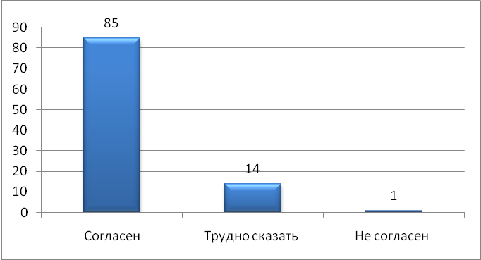

В среде своих одногруппников наш ребенок чувствует себя комфортно.

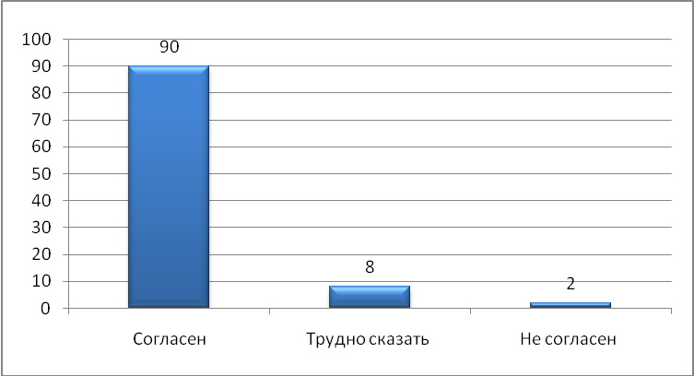

Преподаватели проявляют доброжелательное отношение к нашему ребенку.

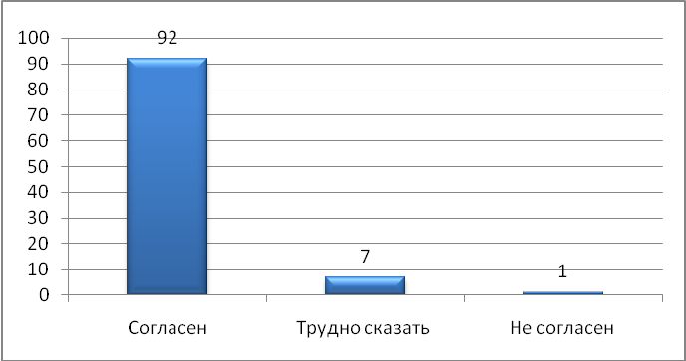
Между администрацией колледжа и родителями установлено полное взаимопонимание.

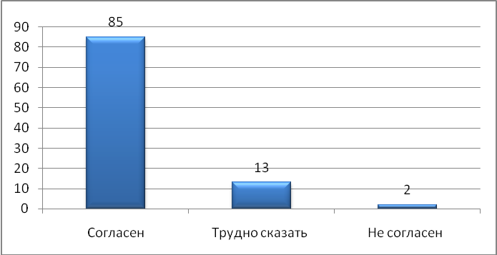

Между преподавателями колледжа и родителями достигнуто полное взаимопонимание.

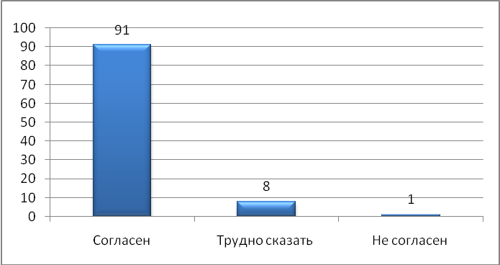

В группе, в которой учится наш ребенок, хороший классный руководитель.

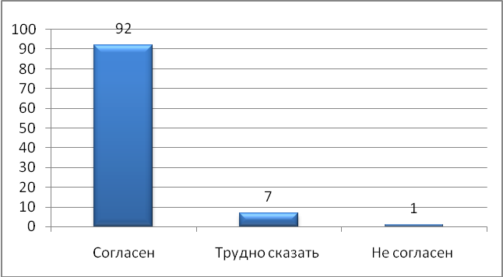

Преподаватели учитывают индивидуальные способности нашего ребенка.

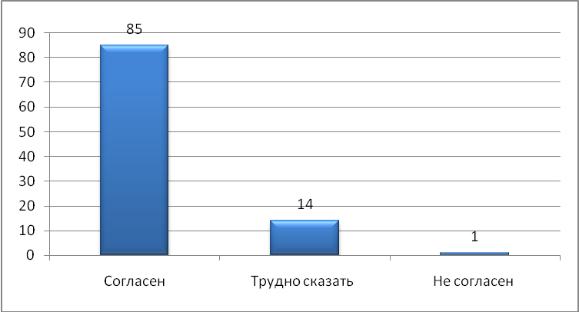
Учебные занятия и мероприятия, проводимые в колледже, полезны и интересны нашему ребенку.

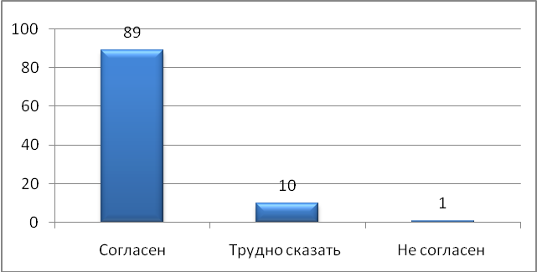

Я положительно отношусь к учебно-воспитательной системе, сложившейся в колледже.

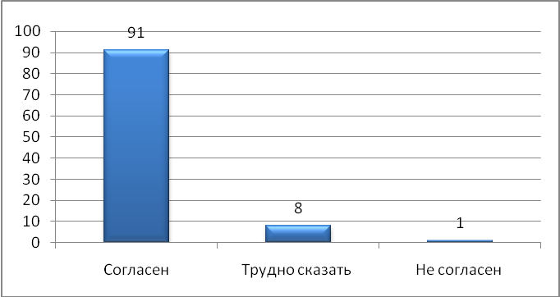

Преподаватели колледжа дают нашему ребенку глубокие и прочные знания.

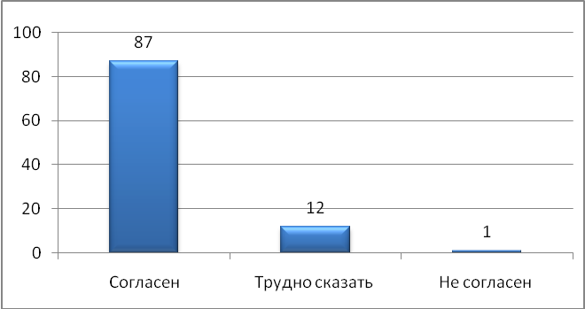

Среди одногруппников нашего ребенка много представителей других национальностей.

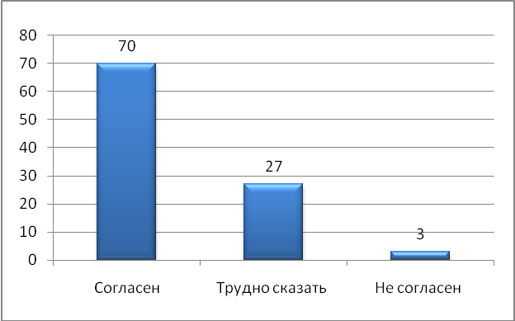

Различные формы воспитательной работы, проводимые с нашим ребенком, формируют в нем доброжелательные отношения к представителям других национальностей.
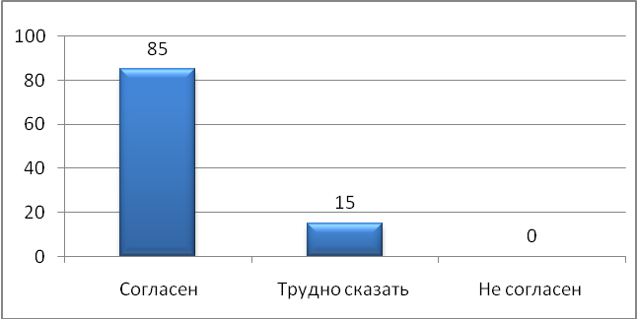
Учебное заведение способствует формированию в нашем ребенке достойного, законопослушного гражданина РФ.
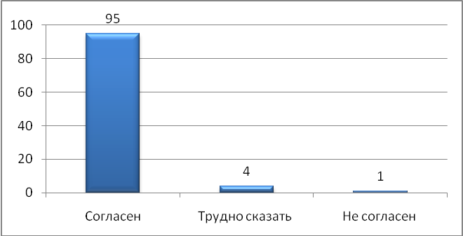

Администрация и преподаватели колледжа создают условия для развития коммуникативных навыков у ребенка, способствующих быстрой социальной адаптации в обществе.
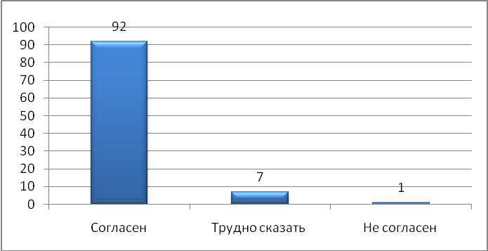
Образовательное учреждение проводит воспитательную работу, способствующую творческой активности и самореализации
личности ребенка.

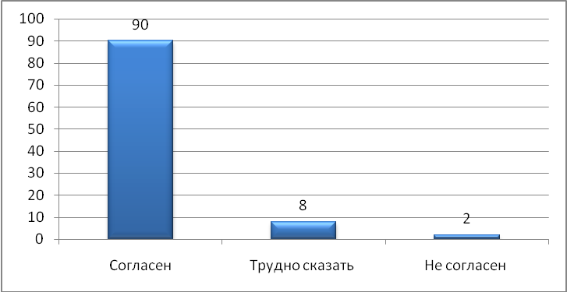

Вывод: полученный результат мониторинга среди родителей на тему «Удовлетворенность родителей участием образовательного учреждения в воспитании детей» по специальности 15.02.12 Монтаж, техническое обслуживание и ремонт промышленного оборудования показал, что сложившаяся учебно-воспитательная система колледжа одна из самых эффективных.
Подобная практика мониторинга среди участников образовательного процесса не только помогает указывать на существующие проблемы глазами потребителей, но и дает возможность обучающимся и их родителям сделать предложения по улучшению процесса обучения и воспитания подрастающего поколения.

